МИНОБРНАУКИ РОССИИ

Федеральное государственное бюджетное образовательное учреждение высшего образования

НИЖЕГОРОДСКИЙ ГОСУДАРСТВЕННЫЙ ТЕХНИЧЕСКИЙ

УНИВЕРСИТЕТ им. Р.Е.АЛЕКСЕЕВА

Институт радиоэлектроники и информационных технологий

Кафедра «Вычислительные системы и технологии»

ОТЧЁТ

по лабораторной работе №2

«Сети и телекоммуникации»

РУКОВОДИТЕЛЬ:

________________ Гай В.Е.

СТУДЕНТ:

________________ Синягин И.А.

18-В-2

Нижний Новгород 2021

1. Создадим простенькую сеть:

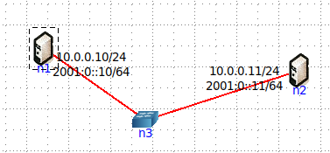

1. Пропингуем с компьютера 10.0.0.10:

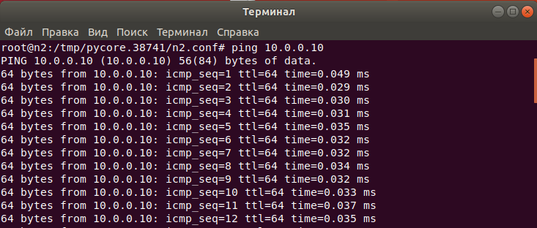

1. Перехватим пакет ICMP с помощью Wireshark:

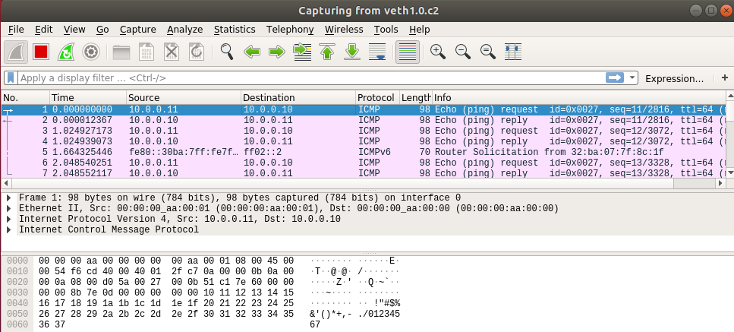

1. Рассмотрим поближе:

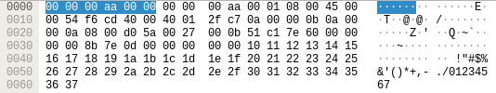

* 00 00 00 aa 00 00 – MAC-адрес получателя
* 00 00 00 aa 00 01 – MAC-адрес отправителя
* 08 00 – код протокола (IP)

1. Заголовок пакета:

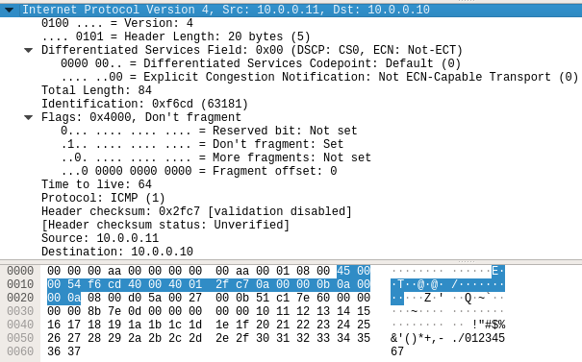

* 4 – номер версии протокола IP (IPv4)
* 5 – длина заголовка (пять 32-битных слов)
* 00 – тип сервиса: приоритет пакета (первые три бита) - 0, критерии выбора маршрута (задержка, пропускная способность и надежность) – так же 0
* 00 54 – общая длина IP-пакета
* f6 cd – идентификатор пакета
* 40 00– флаги и смещение фрагмента: первые три бита (флаги) – 0 1 0, где 2-й бит – флаг DF, который запрещает маршрутизатору фрагментировать пакет; так как пакет не фрагментируется, поле смещения – 0
* 40 – время жизни пакета (в секундах – 64 c)
* 01 – протокол верхнего уровня (ICMP)
* 2f c7– контрольная сумма заголовка
* 0a 00 00 0b – IP-адрес источника
* 0a 00 00 0a – IP-адрес назначения

1. Параметры ICMP протокола:

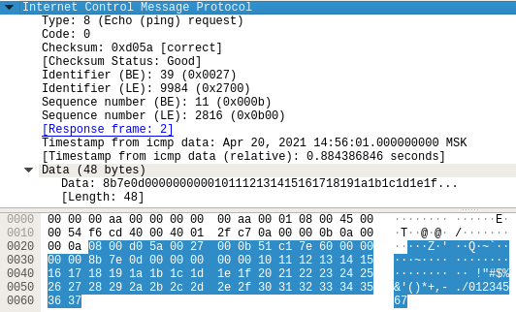

1. Считаем контрольную сумму:

|  |  |
| --- | --- |
| 4500 | 0054 |
| f6cd | 4000 |
| 4001 | 0000 |
| 0a00 | 000b |
| 0a00 | 000a |

1. Суммируем:

+ + + + + + + + + =

1. Получившаяся сумма превышает 16 разрядов, поэтому разобьем ее на 2 слова и посчитаем еще раз:

+ =

1. Теперь найдем контрольную сумму:

${CS}_{IP}$ = ${(FFFF)}_{16}$- ${(D038)}_{16}$ = ${(2FC7)}_{16}$

Контрольные суммы совпадают